Certificado de autoría

Señor

Editor Revista Cubana de Medicina Intensiva y Emergencias

Presente

Por medio de esta carta certificamos nuestra calidad de autores del artículo “Variables asociadas a letalidad en pacientes sépticos ingresados a una Unidad de Pacientes Críticos general”, el cual es un estudio original y no ha sido publicado en otras revistas científicas nacionales ni internacionales.

Asimismo, aceptamos la publicación y difusión, a través de medios físicos o electrónicos, de todos los contenidos del manuscrito en la Revista Cubana de Medicina Intensiva y Emergencias, con las modificaciones editoriales que se estimen necesarias.

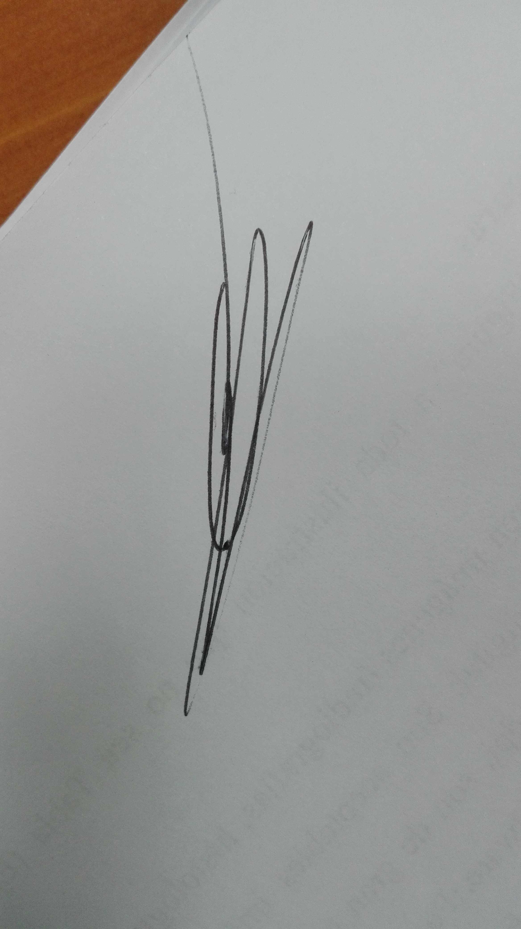

|  |  |  |  |
| --- | --- | --- | --- |
| Miguel Meriño  Autor principal | Roberto Herrera  Coautor | Ismael Morales  Coautor | Renato Ocampo  Coautor |

Chillán, 16 de enero 2020